بررسی روش تشخیص مقاومت خطا توسط امپدانس چرخشی در حفاظت دیستانس

چکیده:
عملکرد حفاظت دیستانس بر اساس روش محاسبه امپدانس خط خطادار سنتی تحت تأثیر مقاومت خطا قرار می گیرد، که ممکن است باعث شود حفاظت دیستانس به درستی عمل نکند و عملکرد ایمن سیستم قدرت را تهدید کند. برای بهبود مصونیت در برابر مقاومت خطا، این پژوهش یک روش جدید محاسبه امپدانس خط خطادار را ارائه می‌کند. امپدانس خط خطادار، امپدانس مکمل و امپدانس اندازه گیری شده به طور همزمان در صفحه مختلط می چرخند تا زمانی که امپدانس مکمل با جهت مثبت محور حقیقی منطبق شود. در نتیجه رابطه هندسی بین امپدانس خط خطادار چرخشی و امپدانس اندازه گیری شده چرخشی در صفحه مختلط، فاصله خطا و امپدانس خط خطادار بدست می آید. روش پیشنهادی نسبت به مقاومت خطا مصون است و نسبت به زاویه توان و تغییرات مکان خطا غیر حساس است. علاوه بر این، روش پیشنهادی می‌تواند تحت انواع مختلف خطا‌ها، به عنوان مثال AG، BC، BCG و ABC به خوبی کار کند. نتایج شبیه‌سازی نشان می‌دهد که روش پیشنهادی می‌تواند فاصله حقیقی خطا را به دقت محاسبه کند و خطاهای درون منطقه و خارج از منطقه را به درستی شناسایی کند.

کلمات کلیدی:
محاسبه امپدانس خط خطادار، مقاومت خطا، رابطه هندسی، انواع مختلف خطاها

علائم اختصاری:

$U_{f}$: ولتاژ نقطه خطا
$I_{f}$: جریان مسیر خطا
$R_{f}$: مقاومت خطا، یعنی مقاومت در مسیر خطا که نسبت ولتاژ نقطه خطا $U_{f}$ به جریان مسیر خطا $I_{f}$ است.
$Z_{m}$: امپدانس اندازه گیری شده، یعنی نسبت ولتاژ اندازه گیری شده $U_{m}$ و جریان اندازه گیری شده $I_{m}$ در نقطه نصب رله
$Z$: امپدانس خط خطادار، یعنی امپدانس خط از نقطه نصب رله تا نقطه وقوع خطا.
$∆Z$: امپدانس مکمل، یعنی خطا بین امپدانس اندازه گیری شده $Z_{m}$ و امپدانس خط خطادار $Z$
$Z_{m}^{'}$: امپدانس چرخشی اندازه گیری شده
$Z^{'}$: امپدانس چرخشی خط خطادار
$∆Z^{'}$: امپدانس چرخشی مکمل
$Z_{1}$: امپدانس بر واحد طول توالی مثبت خط
$l_{fault}$: فاصله خطا از نقطه نصب رله M تا نقطه وقوع خطا F

مقدمه:

خطاها در خطوط انتقال در یک سیستم قدرت رایج و اجتناب ناپذیر هستند (1). حفاظت رله می تواند خطوط خطادار را به سرعت و به طور انتخابی پاک کند تا از پایداری سیستم قدرت اطمینان حاصل شود. در مقایسه با حفاظت جریان و ولتاژ، حفاظت دیستانس کمتر تحت تأثیر حالت عملکرد سیستم قدرت قرار می گیرد. بنابراین، حفاظت دیستانس به طور گسترده در خطوط انتقال ولتاژ بسیار بالا/ولتاژ فوق العاده بالا (EHV/UHV) استفاده می شود (2-4). رله‌های دیستانس طراحی شده‌اند تا فقط برای خطاهای درون منطقه کار کنند و برای خطاهای خارج از منطقه کار نکنند. با این حال، زمانی که مقاومت خطا درون حلقه خطا وجود دارد، ممکن است بد کار کنند یا عمل نکنند که این موضوع می تواند ایمنی سیستم قدرت را به شدت تهدید کند (8-5).
به دلیل امپدانس تکمیلی ناشی از مقاومت خطا، امپدانس خط خطا محاسبه شده توسط رله فاصله از امپدانس واقعی واگرا می شود. در نتیجه، امپدانس خط خطا محاسبه شده فاصله خطا از نقطه رله تا نقطه خطا را به دقت منعکس نمی کند، که می تواند باعث خرابی رله فاصله شود. بنابراین، برای اطمینان از عملکرد قابل اعتماد رله های فاصله، امپدانس خط خطا باید به دقت محاسبه شود زمانی که مقاومت خطا در حلقه خطا ظاهر می شود.
بسیاری از مطالعات اثرات نامطلوب مقاومت خطا در رله های دیستانس را به حداقل رسانده اند. بر اساس محاسبات مقاومت خطا، مرجع (6) روشی را برای جبران امپدانس خط خطا ارائه می‌کند که مشکل کمتر از تحقق در رله‌های فاصله زمین را حل می‌کند. یک تکنیک حل تکراری برای تخمین مقاومت خطا استفاده شده است که امپدانس خط خطا را با جبران مقاومت خطا برمی گرداند (7). مرجع (9) یک معیار حفاظتی را بر اساس نتیجه مقایسه بین فاصله خطا محاسبه شده و حاشیه حفاظتی برای خطوط انتقال ارائه می دهد. با این فرض که زوایای فاز ولتاژ نقطه خطا و جریان مسیر خطا برابر است، یک الگوریتم تخمین امپدانس خط خطا برای رله فاصله زمین منتشر شد و این الگوریتم تحت تأثیر مقاومت خطا قرار نگرفت (10). مرجع (11) یک طرح حفاظتی خط برای خطاهای تک فاز به زمین ارائه می دهد که از اطلاعات فاز ولتاژ برای حذف اثر منفی مقاومت خطا استفاده می کند.
مرجع (12) یک طرح حفاظت دیستانس تطبیقی ​​را پیشنهاد می‌کند که می‌تواند تنظیمات حفاظتی را به صورت آنلاین تغییر دهد تا خطای ایجاد شده توسط مقاومت خطا را کاهش دهد. مرجع (13) یک طرح جدید رله فاصله دیجیتالی را ارائه می دهد که خطاهای ایجاد شده توسط مقاومت خطا را حذف می کند. این طرح‌ها عملکرد بهتری نسبت به حفاظت فاصله سنتی در (14) ارائه می‌دهند که امپدانس اندازه‌گیری شده را به عنوان امپدانس خط خطادار در هنگام وقوع یک خطای غیرهادی در نظر می‌گیرد. با این حال، آنها برای محافظت از خطوط انتقال در برابر خطاهای فاز به زمین یا فاز به زمین طراحی شده اند و اثربخشی آنها در خطاهای فاز به فاز تأیید نشده است.
بنابراین، چندین طرح حفاظت دیستانس تطبیقی ​​برای شناسایی دقیق خطاهای داخلی و خارجی حتی با مقاومت در برابر خطای بالا پیشنهاد شده است (15-16). علاوه بر این، طرح های پیشنهادی برای همه انواع خطاها قابل اجرا هستند. با این وجود، هیچ یک از این طرح ها نمی توانند فاصله خطا از نقطه رله تا نقطه خطا را اندازه گیری کنند. مرجع (17) حفاظت دیفرانسیل فاصله را ارائه می دهد و عملکرد آن تحت تأثیر مقاومت خطا قرار نمی گیرد. با این حال، مکان خطا هنوز شناسایی نشده است و اندازه گیری جریان در هر دو انتهای خط انتقال برای محاسبه توان فعال مصرف شده توسط مقاومت خطا مورد نیاز است. مرجع (18) دو روش تشخیص خطای جدید را در طول نوسانات قدرت ارائه می دهد. با این حال، مشکلات بیش از حد و underreach ناشی از مقاومت در برابر خطا رسیدگی نمی شود. منابع (19) و (20) حفاظت از فاصله را برای سیستم‌های توزیع با تنظیم مناسب ضریب جبران توالی صفر پیشنهاد می‌کنند و اثر مقاومت خطا بر رله‌های فاصله محافظت از فیدرهای توزیع با DG مورد مطالعه قرار گرفته است. با این حال، دستیابی به محل دقیق خطا دشوار است. یک روش تنظیم رله فاصله تطبیقی ​​برای جلوگیری از عملکرد نادرست منطقه 1 در (21) پیشنهاد شده است. با این حال، هنگامی که نقطه خطا خارج از مرز ثابت است، رله برای رسیدن به تصمیم قطع برای 2 سیکل منتظر می ماند. در (22)، حفاظت دیستانس مبتنی بر فازلت برای دستیابی به یک تصمیم قطع سریع و ایمن ارائه شده است. با این وجود، راه حلی برای حذف اثر نامطلوب ناشی از مقاومت در برابر خطا ذکر نشده است.
این پروژه یک روش جدید برای محاسبه دقیق امپدانس خط خطادار ارائه می‌کند و این روش برای بارگذاری جریان و مقاومت خطا قوی است. ابتدا امپدانس خط خطادار، امپدانس مکمل و امپدانس اندازه گیری شده به طور همزمان می چرخند تا زمانی که امپدانس مکمل با جهت مثبت محور حقیقی در صفحه مختلط منطبق شود. پس از آن، با توجه به رابطه هندسی بین امپدانس خط خطادار چرخشی و امپدانس اندازه‌گیری شده چرخشی، تصویر امپدانس خط خطادار چرخشی روی محور فرضی همانند امپدانس اندازه‌گیری شده چرخشی روی محور فرضی است. علاوه بر این، امپدانس خط خطادار موثر، یعنی امپدانس خط توالی مثبت از نقطه رله تا نقطه خطا، محاسبه می‌شود. همانطور که قبلا ذکر شد، برای منطبق کردن امپدانس مکمل چرخشی با جهت مثبت محور حقیقی، فاز امپدانس مکمل باید مشخص باشد. فاز را می توان با رابطه فاز بین جریان در نقطه خطا و جریان در نقطه رله به دست آورد. سپس روند اجرای طرح پیشنهادی تشریح می شود. در نهایت، نتایج شبیه‌سازی در شرایط مختلف خطا، صحت و کارایی روش پیشنهادی را تأیید می‌کند.

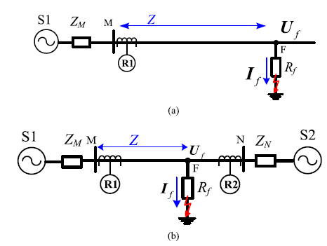
شکل 1. مدل تحلیلی برای روش پیشنهادی. (الف) سیستم تک منبعی. (ب) سیستم دو منبعی.

همانطور که در شکل 1 نشان داده شده است، ZM و ZN به ترتیب امپدانس معادل سیستم در سمت M و N هستند.
الف. روش جدید محاسبه امپدانس خط خطادار
هنگامی که یک خطا در خط انتقال رخ می دهد، امپدانس اندازه گیری شده در نقطه رله M نسبت ولتاژ اندازه گیری شده $U_{m}$ به جریان اندازه گیری شده $I_{m}$ است:

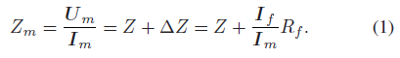
طبق رابطه 1 هنگامی که یک خطای فلزی رخ می دهد، به این معنی که مقدار مقاومت خطا $R_{f}$ صفر است، امپدانس اندازه گیری شده برابر با امپدانس خط خطا، یعنی $Z_{m}=Z$ خواهد بود.
در این حالت امپدانس اندازه گیری شده فاصله واقعی از نقطه رله تا نقطه خطا را منعکس می کند. از این رو، رله فاصله همانطور که در نظر گرفته شده است عمل می کند. با این حال، هنگامی که یک خطای غیرفلزی رخ می دهد، مقدار $R_{f}$ صفر نیست، بنابراین امپدانس اندازه گیری شده $Z_{m}$ با امپدانس خط خطا Z برابر نیست. در این مورد، رله دیستانس ممکن است بد کار کند یا کار نکند. در واقع بیشتر خطاهای خطوط انتقال غیرفلزی هستند.
بنابراین، برای رله‌های فاصله‌ای اهمیت حیاتی دارد که ایمنی خود را در برابر مقاومت در برابر خطا بهبود بخشند.
این پژوهش یک روش جدید برای محاسبه امپدانس خط خطا پیشنهاد می‌کند که به این مشکل می‌پردازد. لازم به ذکر است که خطای فلزی به معنای خطای اتصال کوتاه مرده و خطای غیرهادی به معنای خطا از طریق مقاومت عیب است.
رابطه هندسی امپدانس اندازه گیری شده، امپدانس خط خطادار و امپدانس مکمل در شکل 2 نشان داده شده است. در شکل 2، $φ_{line}$ فاز امپدانس خط خطادار Z است، یعنی زاویه امپدانس خط. $φ_{m}$ فاز امپدانس اندازه گیری شده $Z_{m}$ است. $φ_{∆}$ فاز امپدانس مکمل ΔZ است. $Z^{'}$ امپدانس خط خطادار چرخشی است. $Z_{m}^{'}$ امپدانس اندازه گیری شده چرخشی است. ${∆Z}^{'}$ امپدانس مکمل چرخشی است. $φ_{line}^{'}$ خط و $φ_{m}^{'}$ به ترتیب فازهای $Z^{'}$ و $Z_{m}^{'}$ هستند.
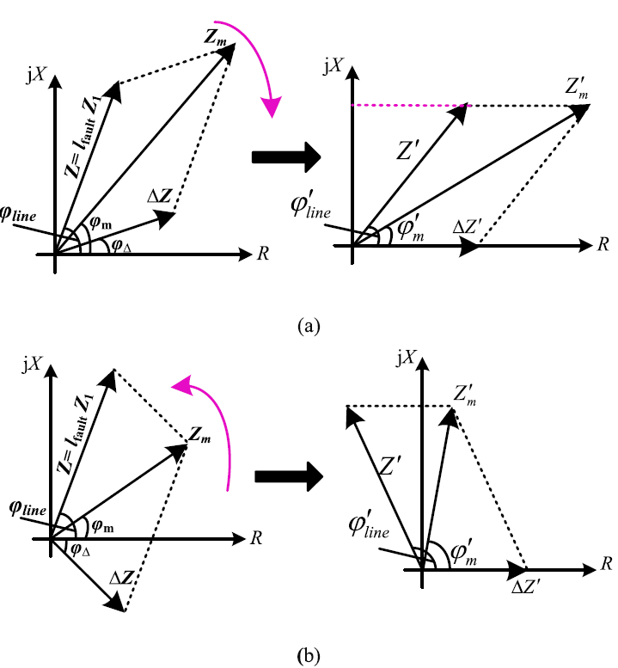
شکل 2. امپدانس ها در صفحه مختلط. (الف) ΔZ مقاومتی-القایی است. (ب) ΔZ مقاومتی-خازنی است.
در شکل دو (الف)، $∆Z$ مقاومتی سلفی است یعنی $φ_{∆}>0$. همانگونه که در شکل 2 (الف) نشان داده شده است همه امپدانس ها به اندازه $φ_{∆}$ ساعتگرد چرخیده اند. به عنوان یک نتیجه، امپدانس مکمل چرخیده یعنی ${∆Z}^{'}$ منطبق با جهت مثبت محور حقیقی است. در شکل دو (ب)، $∆Z$ مقاومتی خازنی است یعنی $φ_{∆}<0$. همانگونه که در شکل 2 (ب) نشان داده شده است همه امپدانس ها به اندازه $-φ_{∆}$ پادساعتگرد چرخیده اند. به عنوان یک نتیجه، امپدانس مکمل چرخیده یعنی ${∆Z}^{'}$ منطبق با جهت مثبت محور حقیقی است.
روابط زیر با کمک هندسه خطی از شکل دو استخراج می شوند:
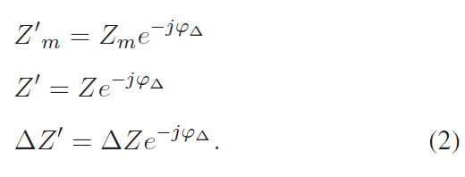

بر طبق روابط بالا فرمول های زیر بدست می آیند:
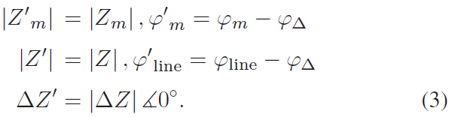
همانطور که در شکل دو نشان داده شد، تصویر امپدانس خط خطادار چرخیده روی محور موهومی مشابه است با امپدانس اندازه گیری شده چرخیده روی محور موهومی، که به صورت زیر بیان می شود:

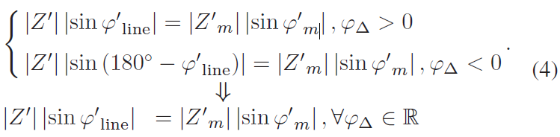
با فرض این که $Z=l_{fault}Z_{1}$ و جایگذاری روابط 2 در 4، فاصله خطا از نقطه نصب رله تا نقطه وقوع خطا به صورت زیر حل می شود:
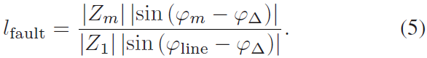
به طوری که امپدانس خط خطادار به صورت زیر بیان می شود:
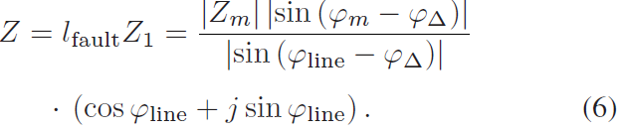
از دقت در رابطه 6 متوجه می شویم که این فرمول مستقل از مقاومت خطا می باشد.
در رابطه 6، $φ_{line}$ معلوم است و $\left|Z_{m}\right|$ و $φ_{m}$ با تبدیل فوریه می توانند محاسبه شوند. بنابراین حل $φ_{∆}$ کلید محاسبه امپدانس خط خطادار $Z$ است.
بر طبق رابطه 1، $φ_{∆}$ به صورت زیر بیان می شود:
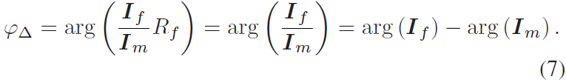
در رابطه 7، فاز جریان اندازه گیری شده $I_{m}$ را می توان با الگوریتم تبدیل فوریه گسسته اصلاح شده نیم سیکل به دست آورد (23). الگوریتم پیشنهادی برای خطوط انتقال بسیار طولانی در نظر گرفته نشده است. با این حال، برای اکثر خطوط انتقال، جریان خازنی را می توان نادیده گرفت. بنابراین، جریان در نقطه رله تقریباً برابر جریان در نقطه خطا در یک سیستم تک منبع است که در مرجع [11] بیان شد. از آنجایی که جریان در نقطه رله قابل اندازه گیری است، $arg⁡(I_{f})$ به راحتی بدست می آید. با این حال، برای یک سیستم دو منبع همانطور که در شکل 1 (ب) نشان داده شده است، $I_{f}$ را نمی توان اندازه گیری کرد و جریان در نقطه رله با جریان در نقطه خطا برابر نیست. بنابراین، $arg⁡(I_{f})$ را نمی توان مستقیما به دست آورد. با این حال، $arg⁡(I_{f})$ را می توان با استفاده از رابطه فاز بین جریان مسیر خطا $I_{f}$ و جریان در نقطه رله بدست آورد که در بخش زیر مورد بحث قرار می گیرد.
ب. روش محاسبه $arg⁡(I_{f})$
همانطور که قبلا ذکر شد، $I_{f}$ غیر قابل اندازه گیری است، در حالی که $I_{Mφ} (φ=a,b,c)$ را می توان اندازه گیری کرد. فاز $I_{f}$، یعنی $arg⁡(I_{f})$ را می توان به طور غیرمستقیم با استفاده از رابطه فاز بین جریان مسیر خطا $I_{f}$ و جریان اندازه گیری شده $I_{Mφ}$ در نقطه رله M تحت انواع مختلف خطاها به دست آورد.
از این پس، AG نشان دهنده خطای فاز A به زمین، BC نشان دهنده خطای فاز B به فاز C، BCG نشان دهنده خطای فاز B به فاز C به زمین و ABC نشان دهنده خطای سه فاز است. زیرنویس های «1»، «2» و «0» به ترتیب مؤلفه های مثبت، منفی و صفر را نشان می دهند.
- خطای تک فاز به زمین: با در نظر گرفتن AG به عنوان مثال، جریان خطا به صورت بیان می شود:
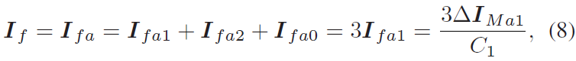
که $C_{1}$ ضریب توزیع جریان توالی مثبت و $∆I_{Ma1}$ جریان توالی مثبت روی فاز A در نقطه نصب رله M است.
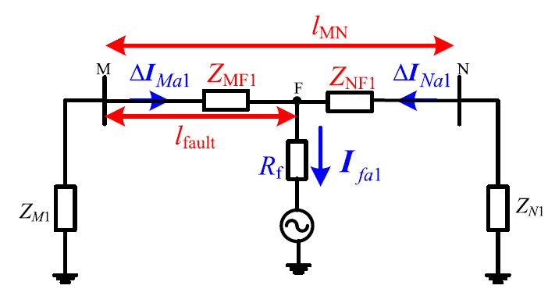
شکل 3. شبکه اجزای جریان بر روی توالی مثبت فاز A زمانی که خطای AG رخ می دهد.
بر طبق شکل 3، $C_{1}$ در رابطه 8 نسبت $∆I_{Ma1}$ به $I_{fa1}$ است و به صورت زیر بیان می شود:
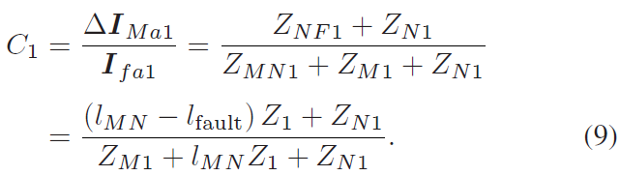
که $l_{MN}$ طول خط MN است. $Z_{M1}$ و $Z_{N1}$ به ترتیب امپدانس های توالی مثبت سیستم های $S_{1}$ و $S_{2}$ هستند. $Z_{MF1}$ و $Z_{NF1}$ و $Z_{MN1}$ به ترتیب امپدانس های توالی مثبت خط MF، خط NF و خط MN هستند.
بر طبق رفرنس (11) و (25) در سیستم EHV/UHV، فازهای امپدانس معادل توالی مثبت سیستم تقریبا معادل با فاز امپدانس توالی مثبت خط هستند. بنابراین $C_{1}$ تقریبا یک عدد حقیقی است.
رابطه زیر می تواند از رابطه 8 بدست بیاید:
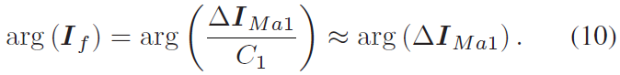
- خطای فاز به فاز
با در نظر گرفتن BC به عنوان مثال، جریان خطا به صورت زیر بیان می شود:
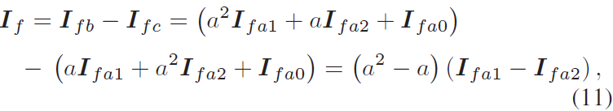
که $a=e^{j\frac{2π}{3}}$ است.
برای خطای BC داریم: 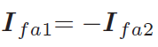
که با جایگذاری در رابطه 11 داریم:
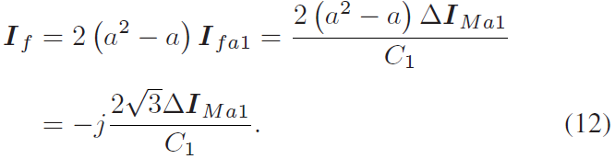

به خاطر این که $C_{1}$ تقریبا یک عدد حقیقی است فرمول زیر از رابطه 12 استنتاج می شود:
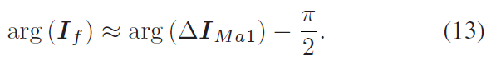
- خطای فاز به فاز به زمین:
با فرض BCG به عنوان یک مثال، جریان خطا به صورت زیر بیان می شود:
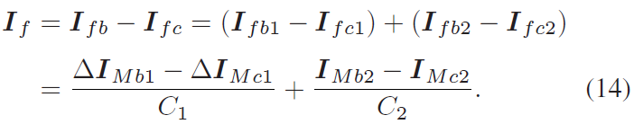
مانند $C_{1}$ عبارت $C_{2}$ نیز به صورت زیر تعریف می شود:
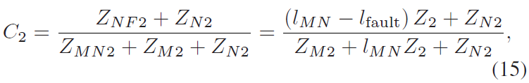

که $Z_{M2}$ و $Z_{N2}$ به ترتیب امپدانس های معادل توالی منفی سیستم $S_{1}$ و $S_{2}$ هستند. $Z_{2}$ امپدانس توالی منفی خط بر واحد طول است.
برای امپدانس معادل سیستم S1، S2 یا امپدانس خط، خط انتقال MN، مولفه های توالی منفی با مولفه های توالی مثبت نظیر خود برابر هستند. در نتیجه، ضریب توزیع جریان توالی مثبت برابر با ضریب توزیع جریان توالی منفی است، یعنی C1 = C2.
بنابر این رابطه 14 به صورت زیر بازارایی می شود:

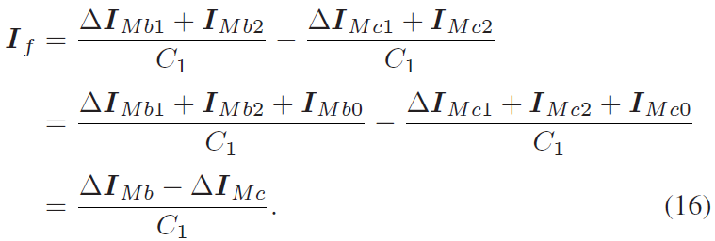
در حالی که $C_{1}$ تقریبا یک عدد حقیقی است داریم:
- خطای سه فاز:
برای ABC جریان خطا به صورت زیر بیان می شود:

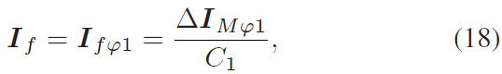
که $φ=a, b, c$
بنابراین داریم:
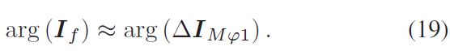
ج. اجرای طرح حفاظت پیشنهادی
فلوچارت طرح حفاظت پیشنهادی در شکل 4 نشان داده شده است. مراحل اجرای آن به شرح ذیل است:
مرحله اول: از جریان ها و ولتاژهای سه فاز در نقطه رله M با فرکانس 2 کیلوهرتز نمونه برداری کنید.
مرحله دوم: فازورهای جریان روی هم قرار گرفته سه فاز ناشی از خطا، یعنی ${∆I}_{Ma}$، ${∆I}_{Mb}$، ​​${∆I}_{Mc}$ را محاسبه کنید.
بر اساس قضیه جمع آثار، جریان روی هم قرار گرفته به صورت زیر بیان می شود:
که در آن N تعداد نمونه ها در یک سیکل فرکانس توان است. $∆i_{Mφ}(k)$ جریان روی هم قرار داده شده است، $i_{Mφ}(k)$ جریان نمونه گیری در لحظه k است، و $i_{Mφ}(k-nN)$ جریان نمونه برداری شده n سیکل فرکانس توان قبل از آن است.
سپس، با اعمال الگوریتم تبدیل فوریه گسسته اصلاح شده نیم سیکل (23)، فازهای جریان سه فاز روی هم را می توان به دست آورد.
مرحله سوم: تعیین کنید که آیا خطا رخ داده است. بزرگی فاز جریان روی هم در شرایط عادی شبکه تقریباً صفر است. با این حال، پس از وقوع یک خطا، بزرگی فاز جریان روی هم به طور قابل توجهی افزایش می یابد.
هنگامی که حداکثر بزرگی فاز جریان روی هم قرار گرفته سه فاز بزرگتر از جریان شروع است، یعنی $\left\{\left|∆I_{a}\right|,\left|∆I_{b}\right|,\left|∆I_{c}\right|\right\}>I_{start}$، یک خطا در نظر گرفته می شودکه رخ داده است. در این پژوهش، $I_{start}$ روی $0.13I_{N}$ تنظیم شده است، که در آن $I_{N}$ جریان نامی خط است (24).
مرحله چهارم: نوع خطا و فاز خطا را با استفاده از انتخابگر فاز تعیین کنید.
انتخابگر فاز برای تعیین نوع خطا و فاز خطا استفاده می شود که برای محاسبه امپدانس خط خطادار و فاصله خطا بسیار مهم است. برای ارائه تلرانس رضایت‌بخش در برابر مقاومت‌های خطای بالا، مرجع (26) یک طرح انتخاب فاز خطا برای حفاظت از خط انتقال EHV/UHV پیشنهاد می‌کند.
مرحله پنجم: $φ_{∆}$ و $\left|Z_{m}\right|$ و $φ_{m}$ را محاسبه کنید و سپس فاصله خطا $l$ و امپدانس خط خطادار $Z$ را بر طبق روابط 5 و 6 به ترتیب محاسبه کنید.
مرحله ششم: مشخص کنید که آیا خطا در داخل زون یا خارج زون رخ داده است. اگر $l≤l_{set}$ یا امپدانس خط خطادار Z درون زون عملیاتی به صورت پیوسته برای مدت 5 میلی ثانیه، واقع شود (نشان داده شده در شکل 5) درون این زون خطا شناسایی می شود. اگر $l>l_{set}$ یا امپدانس خط خطادار Z به مدت 5 میلی ثانیه درون زون غیر عملیاتی واقع شود خطا خارج از زون شناسایی می شود. در غیر این صورت، الگوریتم به محاسبه $l$ و امپدانس خط خطادار تا زمانی که خطای درون یا خارج از منطقه شناسایی شود، ادامه می‌دهد. رله دیستانس برای رفع خطای داخل منطقه عمل می کند و برای خطای خارج از منطقه عمل نمی کند.
فرکانس نمونه 2 کیلو هرتز است به گونه ای که سیکل کنترلی 500 میکرو ثانیه است. کل فرآیند یعنی از مرحله اول تا ششم در هر 500 میکرو ثانیه اجرا می شود.
در این پژوهش، مشخصه عملکرد چهار ضلعی نشان داده شده در شکل 5 اتخاذ شده است که به طور گسترده در رله های دیستانس در شبکه برق اعمال شده است. در شکل 5، $Z_{set}$ امپدانس تنظیم خط MN است. $R_{set}$ و $X_{set}$ به ترتیب تنظیمات مولفه مقاومت و مولفه راکتانس هستند. راکتانس خط در ربع اول تنظیم شده است تا 7 درجه نسبت به محور حقیقی در صفحه مختلط شیب داشته باشد تا مساله خطای بیش از حد ایجاد شده توسط مقاومت خطا حل شود. مقاومت خط در ربع اول 60 درجه کج می شود تا از تحریک ناخواسته حفاظت دیستانس در شرایط بار سنگین جلوگیری شود. برای اطمینان از عملکرد قابل اعتماد حفاظت دیستانس تحت خطاهایی که در نزدیکی نقطه رله رخ می دهد، منطقه عملیاتی توسط دو خط 15 درجه به ربع دوم و چهارم گسترش می یابد (3).

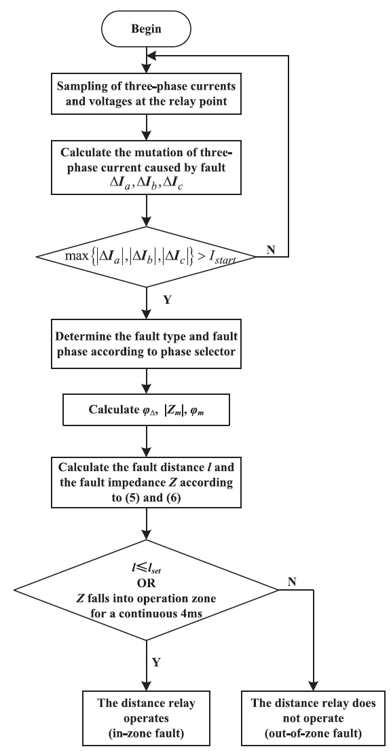

شکل 4. فلوچارت حفاظت دیستانس بر اساس روش محاسبه امپدانس خط خطادار پیشنهادی.

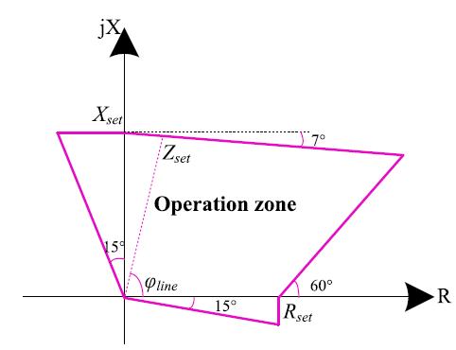

شکل 5. مشخصه چهار ضلعی حفاظت دیستانس.
برای ارزیابی عملکرد روش محاسبه امپدانس خط خطادار پیشنهادی، سیستم 2 ماشینی نشان داده شده در شکل 1 در PSCAD/EMTDC مدل‌سازی شد.
پارامترهای خط 500 کیو ولتی MN به طول 300 کیلومتر عبارتند از:
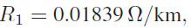
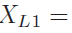
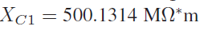
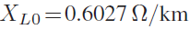
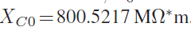
پارامترهای سیستم یک عبارتند از:
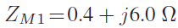
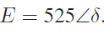
پارامترهای سیستم دو عبارتند از:
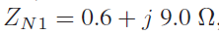
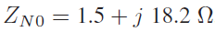
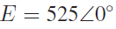
این پژوهش R1 را در باس M به عنوان نمونه مطالعه در نظر می گیرد، و رله دیستانس زون یک برای محافظت 80٪ از خط MN تنظیم شده است.
جدول 1
نتایج شبیه‌سازی برای مکان‌های خطای مختلف تحت خطای فاز A-به-زمین
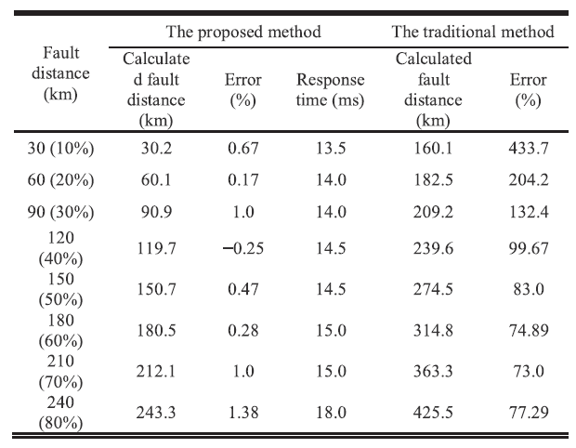

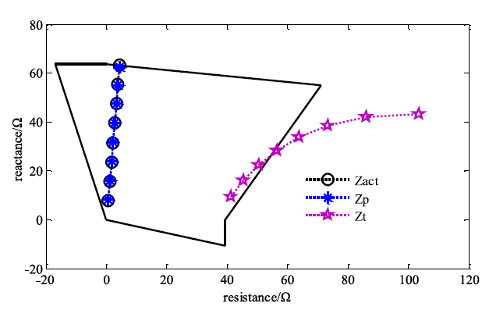

شکل 6. راکتانس بر حسب مقاومت امپدانس حالت پایدار برای مکان های خطای مختلف تحت خطای فاز A به زمین.

جدول 2
نتایج شبیه سازی برای شرایط عملیاتی مختلف سیستم تحت خطای فاز B به فاز C
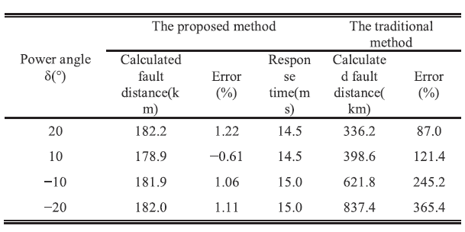

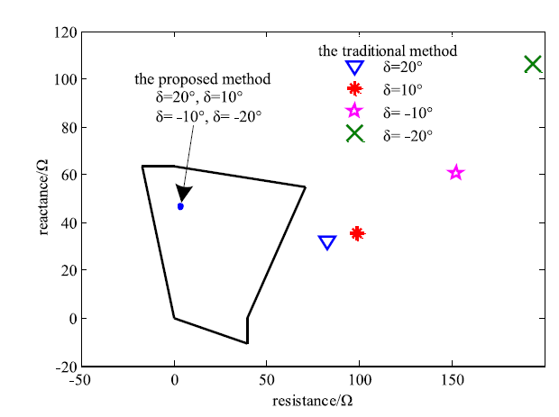
شکل 7. راکتانس بر حسب مقاومت امپدانس حالت پایدار برای شرایط عملیاتی مختلف سیستم تحت خطای فاز B به فاز C.

جدول 3
نتایج شبیه‌سازی برای مقاومت‌های خطای مختلف تحت خطای فاز A به زمین
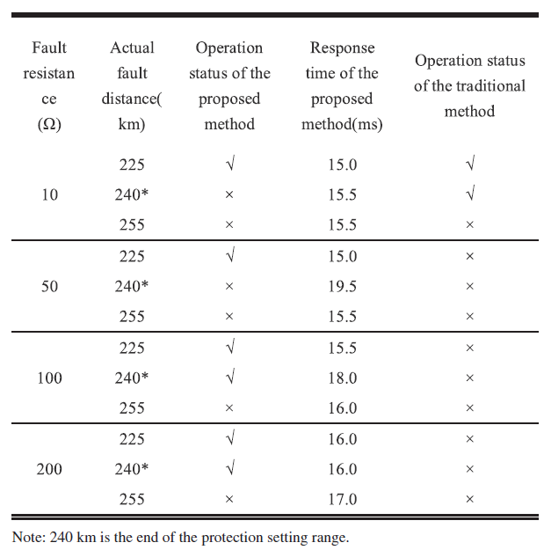

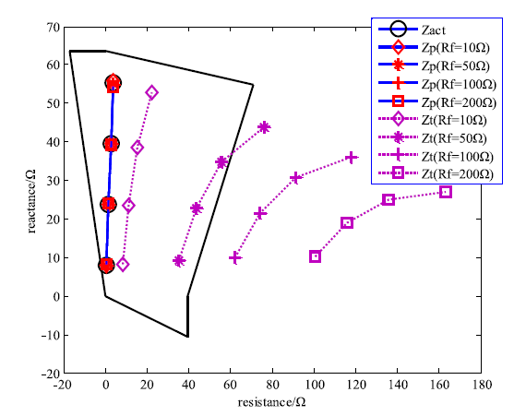
شکل 8. راکتانس بر حسب مقاومت امپدانس حالت پایدار برای مقاومت های خطای مختلف تحت خطای فاز A به زمین.

نتیجه گیری
با در نظر گرفتن اثر مقاومت خطا، این پژوهش الگوریتم جدیدی را ارائه می‌کند که امپدانس خط خطادار و فاصله خطا را با دقت برای حفاظت دیستانس محاسبه می‌کند. این الگوریتم با روش سنتی حفاظت دیستانس، که مقاومت خطا را در نظر نمی گیرد، متفاوت است. امپدانس خط خطادار و فاصله خطا از رابطه هندسی بین امپدانس خط خطادار چرخشی و امپدانس اندازه‌گیری شده چرخشی به دست می‌آید. شبیه سازی ها تحت شرایط مختلف برای تایید صحت و اثربخشی روش پیشنهادی انجام می شود.
نتیجه زیر را می توان به دست آورد:
روش پیشنهادی می تواند به طور همزمان و دقیق فاصله خطا و امپدانس خط خطادار را محاسبه کند. علاوه بر این، فرمول های محاسبه ساده هستند و بار محاسباتی سبک است، که برای کاربردهای عملی مفید است.

روش پیشنهادی از مقاومت در برابر خطا مصون است. علاوه بر این، مشکلات عملکرد نادرست و رد عملیات ناشی از مقاومت در برابر خطا برطرف می شود. حتی اگر مقاومت خطا در محدوده وسیعی متفاوت باشد، روش پیشنهادی همچنان می تواند به درستی خطاهای درون منطقه را از خطاهای خارج از منطقه تشخیص دهد.

روش پیشنهادی نسبت به شرایط عملیاتی سیستم و محل خطا حساس نیست. علاوه بر این، می تواند تحت انواع مختلف خطاها، به عنوان مثال، AG، BC، BCG، و ABC به خوبی کار کند.

در مقایسه با حفاظت دیستانس سنتی و طرح 2، روش پیشنهادی دقت محاسباتی بهتری را ارائه می‌دهد. در مقایسه با طرح 1، روش پیشنهادی قادر به تعیین محل خطا، قابل استفاده برای همه انواع خطاها و پاسخ سریعتر است.

مراجع
[1] A. D. Filomena, R. H. Salim, M. Resener, and A. S. Bretas, “Ground
distance relaying with fault-resistance compensation for unbalanced systems,”
IEEE Trans. Power Del., vol. 23, no. 3, pp. 1319–1326, Jul. 2008.
[2] G. B. Song, X. Chu, S. P. Gao, X. N. Kang, Z. B. Jiao, and J. L.
Suonan, “Novel distance protection based on distributed parameter model
for long-distance transmission lines,” IEEE Trans. Power Del., vol. 28,
no. 4, pp. 2126–2123, Oct. 2013.
[3] Z. Y. Xu, S. F. Huang, L. Ran, J. F. Liu, Q. X. Yang, and J. L. He, “A
distance relay for a 1000-kV UHV transmission line,” IEEE Trans. Power
Del., vol. 23, no. 4, pp. 1795–1804, Oct. 2008.
[4] S. Vejdan, M. Sanaye-Pasand, and T. S. Sidhu, “Accelerated zone II operation
of distance relay using impedance change directions,” IEEE Trans.
Power Del., vol. 32, no. 6, pp. 2462–2471, Dec. 2017.
[5] Q. K. Liu, S. F. Huang, H. Z. Liu, and W. S. Liu, “Adaptive impedance
relay with composite polarizing voltage against fault resistance,” IEEE
Trans. Power Del., vol. 23, no. 2, pp. 586–592, Apr. 2008.
[6] M. M. Eissa, “Ground distance relay compensation based on fault resistance
calculation,” IEEE Trans. Power Del., vol. 21, no. 4, pp. 1830–1835,
Oct. 2006.
[7] A. D. Filomena, R. H. Salim, M. Resener, and A. S. Bretas, “Ground
distance relaying with fault-resistance compensation for unbalanced systems,”
IEEE Trans. Power Del., vol. 23, no. 3, pp. 1319–1326, Jul. 2008.
[8] R. H. Salim, D. P. Marzec, and A. S. Bretas, “Phase distance relaying
with fault resistance compensation for unbalanced systems,” IEEE Trans.
Power Del., vol. 26, no. 2, pp. 1282–1283, Apr. 2011.
[9] Y. Zhong, X. Kang, Z. Jiao, Z. Wang, and J. Suonan, “A novel distance
protection algorithm for the phase-ground fault,” IEEE Trans. Power Del.,
vol. 29, no. 4, pp. 1718–1725, Aug. 2014.
[10] Z. Y. Xu, S. J. Jiang, Q. X. Yang, and T. S. Bi, “Ground distance relaying
algorithm for high resistance fault,” IETGener., Transmiss. Distrib., vol. 4,
no. 1, pp. 27–35, Jan. 2010.
[11] J. Ma, X. Yan, B. Fan, C. Liu, and J. S. Thorp, “A novel line protection
scheme for a single phase-to-ground fault based on voltage phase comparison,”
IEEE Trans. Power Del., vol. 31, no. 5, pp. 2018–2027, Oct. 2016.
[12] J. Ma, W. Ma, Y. Qiu, and J. Thorp, “An adaptive distance protection
scheme based on the voltage drop equation,” IEEE Trans. Power Del.,
vol. 30, no. 4, pp. 1931–1940, Aug. 2015.
[13] V. H. Makwana and B. R. Bhalja, “A new digital distance relaying scheme
for compensation of high-resistance faults on transmission line,” IEEE
Trans. Power Del., vol. 27, no. 4, pp. 2133–2140, Oct. 2012.
[14] IEEE Guide for Protective RelayApplications to Transmission Lines, IEEE
Standard C37.113TM, 2015.
[15] J. Ma, W. Zhang, J. Liu, and J. S. Thorp, “A novel adaptive distance
protection scheme for DFIGwind farm collector lines,” Int. J. Elect. Power
Energy Syst., vol. 94, pp. 234–244, Jan. 2018.
[16] J. Ma, X. Xiang, P. Li, Z. Deng, and J. S. Thorp, “Adaptive distance
protection scheme with quadrilateral characteristic for extremely highvoltage/
ultra-high-voltage transmission line,” IET Gener., Transmiss. Distrib.,
vol. 11, no. 7, pp. 1624–1633, Jun. 2017.
[17] A. Ghorbani, H. Mehrjerdi, and N. A. Al-Emadi, “Distance-differential
protection of transmission lines connected to wind farms,” Int. J. Elect.
Power Energy Syst., vol. 89, pp. 11–18, Jan. 2017.
[18] S. M. Hashemi, M. Sanaye-Pasand, and M. Sanaye-Pasand, “Fault detection
during power swings using the properties of fundamental frequency
phasors,” IEEE Trans. Smart Grid, vol. 10, no. 2, pp. 1385–1394,
Mar. 2019.
[19] A. M. Tsimtsios and V. C. Nikolaidis, “Setting zero-sequence compensation
factor in distance relays protecting distribution systems,” IEEE Trans.
Power Del., vol. 33, no. 3, pp. 1236–1246, Jun. 2018.
[20] V. C. Nikolaidis, A. M. Tsimtsios, and A. S. Safigianni, “Investigation
particularities of infeed and fault resistance effect on distance relays
protecting radial distribution feeders with DG,” IEEE Access, vol. 6,
pp. 11301–11312, 2018.
[21] S. Paladhi and A. K. Pradhan, “Adaptive zone-1 setting following structural
and operational changes in power system,” IEEE Trans. Power Del.,
vol. 33, no. 2, pp. 560–569, Apr. 2018.
[22] X. Jin, R. Gokaraju, R. Wierckx, and O. Nayak, “High speed digital distance
relaying scheme using FPGA and IEC 61850,” IEEE Trans. Smart
Grid, vol. 9, no. 5, pp. 4383–4393, Sep. 2018.
[23] S.-L. Yu and J.-C. Gu, “Removal of decaying dc in current and voltage
signals using a modified Fourier filter algorithm,” IEEE Trans. Power Del.,
vol. 16, no. 3, pp. 372–379, Jul. 2001.
[24] J. Ma et al., “A novel fault phase selection scheme utilizing fault phase
selection factors,” Elect. Power Compon. Syst., vol. 43, no. 5, pp. 491–507,
Feb. 2015.
[25] IEEE Guide for Protective RelayApplications to Transmission Lines, IEEE
Standard C37.113TM, 1999.
[26] Z. Y. Xu, Q. X. Yang, and L. Ran, “Fault phase selection scheme of
EHV/UHV transmission line protection for high-resistance faults,” IET
Gener., Transmiss. Distrib., vol. 6, pp. 1180–1187, Apr. 2012.
[27] S. H. Horowitz and G. Arun Phadke, Power System Relaying, 4rd ed.
Hoboken, NJ, USA: Wiley, 2014.

